РЕЗУЛЬТАТЫ
ПУБЛИЧНЫХ СЛУШАНИЙ

по обсуждению проекта муниципального правового акта о внесении изменений в Устав Овчинниковского сельсовета Коченевского района Новосибирской области

Публичные слушания по проекту муниципального правового акта о внесении изменений в Устав Овчинниковского сельсовета Коченевского района Новосибирской области, состоялись 28.11.2016 в здании администрации Овчинниковского сельсовета Коченевского района Новосибирской области

Инициаторы публичных слушаний:
Администрация Овчинниковского сельсовета Коченевского района Новосибирской области

Количество участников - 45 человек

В ходе обсуждения проекта муниципального правового акта о внесении изменений в Устав Овчинниковского сельсовета Коченевского района Новосибирской области, от жителей не поступили предложения «О внесении дополнения и изменений в проект муниципального правового акта о внесении изменений в Устав Овчинниковского сельсовета Коченевского района Новосибирской области». Было принято следующее решение:
1. Одобрить проект муниципального правового акта о внесении изменений в Устав Овчинниковского сельсовета Коченевского района Новосибирской области.
2. Протокол публичных слушаний и заключение направить в Совет депутатов Овчинниковского сельсовета Коченевского района Новосибирской области
3. В соответствии с Федеральным законом от 06.10.2003 № 131-ФЗ «Об общих принципах организации местного самоуправления в Российской Федерации», согласно Положению о публичных слушаниях, рекомендовать Совету депутатов Овчинниковского сельсовета Коченевского района Новосибирской области принять решение о внесении изменений в Устав Овчинниковского сельсовета Коченевского района Новосибирской области.
4. Опубликовать результаты публичных слушаний в периодическом печатном издании «Вести органов местного самоуправления Овчинниковского сельсовета».

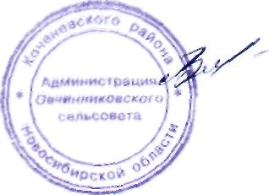
Председатель публичных слушаний Якименко В.Г.

